[洛阳正骨医院撤稿，学术诚信蒙尘](https://mp.weixin.qq.com/s?__biz=MzkzNTc5NDgwMw==&mid=2247493692&idx=1&sn=a82cc13cf659c35f5f63181c425adf78&chksm=c3af1d4bdf2d85660b1d4f4309557815c72fb4d456dcdbbe03953e136a9e8dd5c37a958f3705&scene=126&sessionid=1743094973)

急先锋[先锋科研](javascript:void(0);)2025-03-27 12:06:58浙江

**点击上方蓝字关注先锋科研**



文 | 急先锋

**论文信息**

近日，发表于《Cell Cycle》的研究‘Fascin1 mediated release of pro-inflammatory cytokines and invasion/migration in rheumatoid arthritis via the STAT3 pathway’ 因数据问题被撤回。该研究由Kun Ma（通讯作者）、Chuan Zhang和Wuyin Li（通讯作者，院长）共同完成，通讯单位为河南省洛阳正骨医院（河南省骨科医院）。

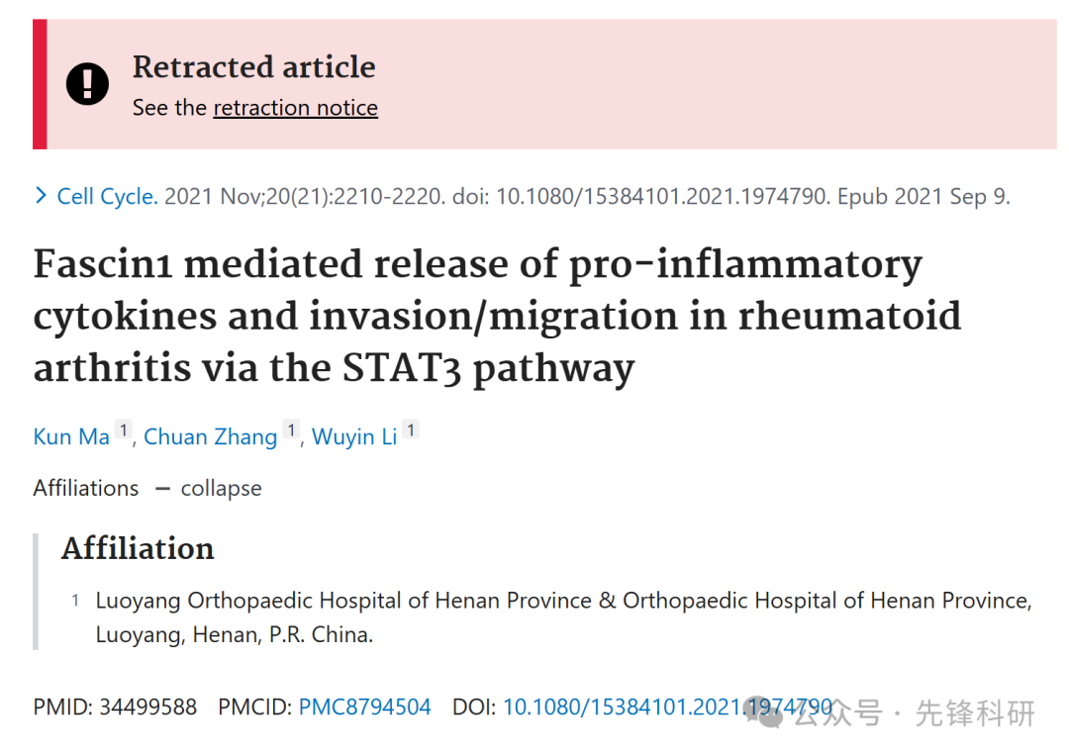

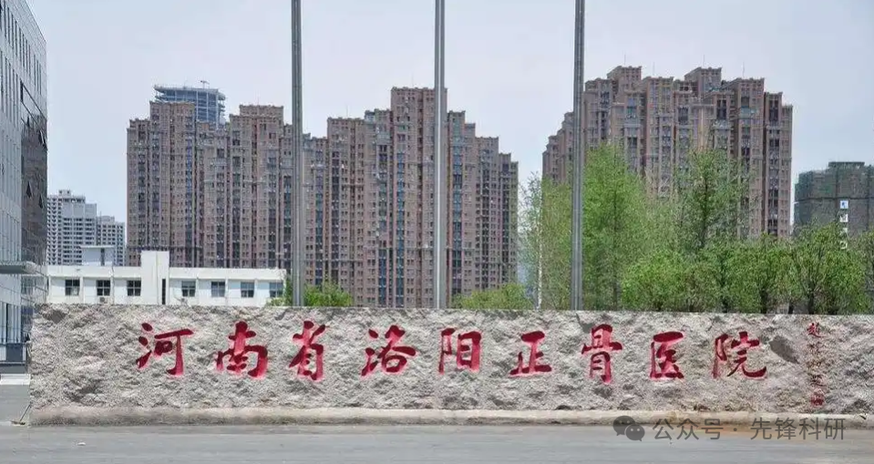

**质疑信息**

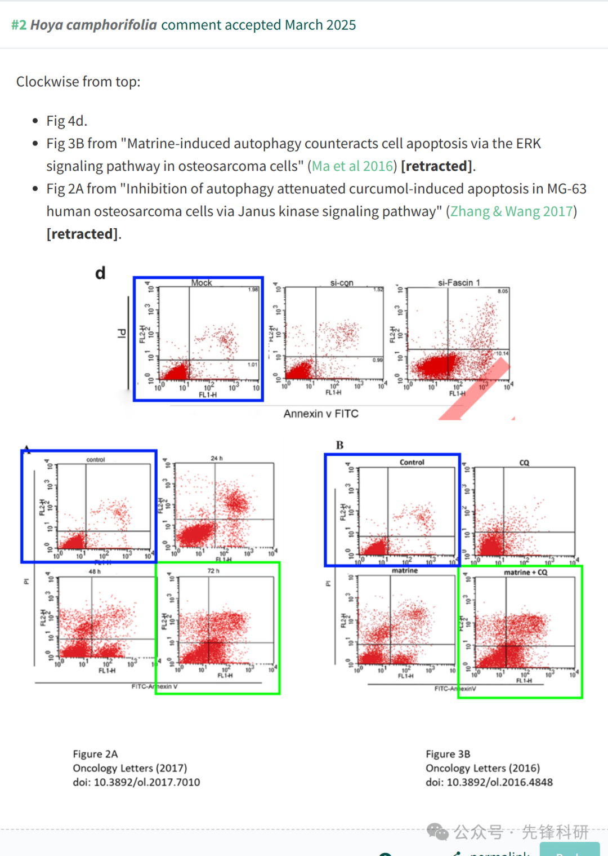

**撤稿信息**

2025 年 3 月 26 日撤回.

自发布以来，人们对文章中数据的完整性提出了担忧。当被要求解释时，作者无法提供他们的原始数据或足够的支持信息。由于验证已发表作品的有效性是学术记录完整性的核心，因此我们撤回了该文章。作者同意撤回。

**参考链接：**

https://pubpeer.com/publications/A1E1056B89E886978C4988E1F4070C

**END**



**免责申明**

本文中的所有信息均源自学术网站及已公开资料。我们虽努力确保信息的准确性与完整性，但无法对此做出绝对保证。若发现任何纰漏或不实之处，请及时联系公众号后台，以便进行更正或删除。